Freundeskreis zum Erhalt der jüdischen Friedhöfe im mitteleuropäischen Kulturraum, e.V.

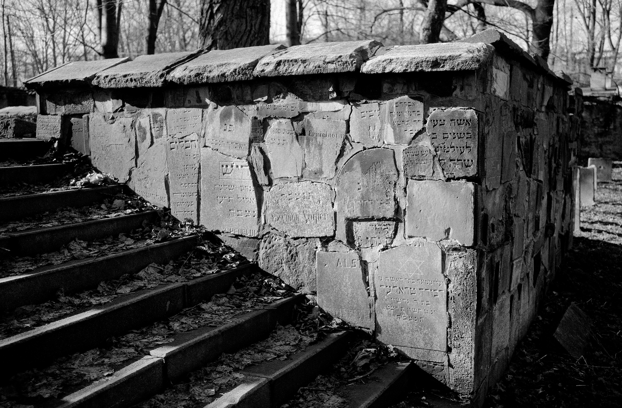

Werden Sie Fördermitglied in unserem Freundeskreis!

Sie leisten dabei einen wichtigen Beitrag zum Erhalt der jüdischen Friedhöfe im mitteleuropäischen Kulturraum.

Gerne informieren wir Sie über unsere vielfältigen Aktivitäten, Forschungs- bzw. Rechercheergebnissen und laden Sie exklusiv zu unseren Veranstaltungen ein.

Anschrift: 1. Vorsitzender c/o Thomas Jacobs, Windscheidstr. 24, 10627 Berlin
www.jüdische-friedhöfe.de Eintrag VR 26605 AG Berlin-Charlottenburg
Beitrittserklärung

Hiermit beantrage ich die Aufnahme als Fördermitglied im „Freundeskreis zum Erhalt der jüdischen Friedhöfe im mitteleuropäischen Kulturraum e.V.“ als persönliches Mitglied mit einem jährlichen Mitgliedsbeitrag i.H.v. EUR 25,00 (fällig zum Ende des Eintrittsmonats).
Den Mitgliedsbeitrag habe ich auf das Konto des Freundeskreis zum Erhalt der jüdischen Friedhöfe im mitteleuropäischen Kulturraum, e.V. am .................... überwiesen.

Kontoverbindung bei der GLS Bank
IBAN DE33 4306 0967 1221 7936 00
SWIFT-BIC GENODEMIGLS

Sie erhalten für Ihren Mitgliedsbeitrag und Ihre Spenden zu Beginn des Folgejahres eine Zuwendungsquittung. (FA Gemeinnützigkeit)
Mit der Angabe Ihrer persönlichen Daten und Ihrer Unterschrift stimmen Sie zu, dass wir Sie regelmäßig über unsere Vereinsaktivitäten per Email informieren dürfen.

Persönliche Daten: (Bitte vollständig in Druckbuchstaben ausfüllen)

Name:

Vorname:

Anschrift:

PLZ/Wohnort:

Telefon:

Email:

Geburtsdatum:

................................................................................................................
(Ort, Datum, Unterschrift)

Wichtige Informationen zur EU-DSGVO vom 25. Mai 2018:

Hiermit weisen wir darauf hin, dass Ihre o.g. persönlichen Kontaktdaten (Name, Anschrift, Email-Adresse, Telefonnummer und freiwillig personenbezogene Informationen) bei uns elektronisch gespeichert und ausschließlich für Kontakte im Rahmen unser Vereinsaktivitäten genutzt werden. Eine Weitergabe an Dritte erfolgt ohne Ihre Einwilligung nicht. Sie haben jederzeit das Recht, unentgeltlich Auskunft über die Datenspeicherung zu erhalten. Der Datenspeicherung können Sie ganz oder teilweise jederzeit widersprechen und Ihre Daten löschen bzw. berichtigen lassen. Bitte wenden Sie sich dazu per Email an den Vereinsvorstand bzw. unseren Datenschutzbeauftragten Peter Mabbett, Berlin.

